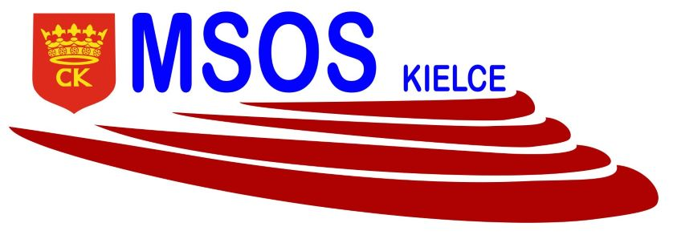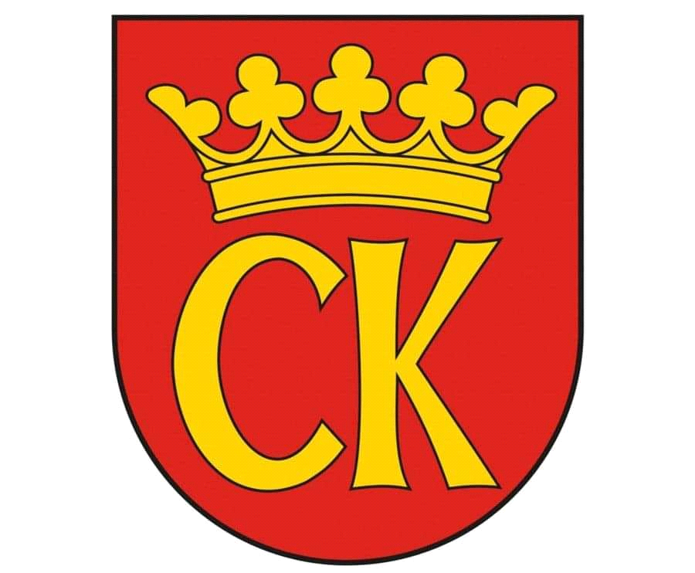 

**KOMUNIKAT KOŃCOWY**

**Igrzyska Dzieci**

**MISTRZOSTWA KIELC SZKÓŁ PODSTAWOWYCH**

**W TRÓJBOJU LEKKOATLETYCZNYM**

**CHŁOPCÓW**

|  |  |  |
| --- | --- | --- |
| ***Miejsce*** | ***Szkoła*** | ***Opiekun*** |
| I | Szkoła Podstawowa nr 25 | Paweł Tetelewski |
| II | Szkoła Podstawowa nr 39 | Agnieszka Merwart |
| III | Szkoła Podstawowa nr 33 | Dariusz Szczubiał |
| IV | Szkoła Podstawowa nr 32 | Michał Cieślik |
| V | Szkoła Podstawowa nr 1 | Remigiusz Krzywda |
| VI | Szkoła Podstawowa nr 4 | Anita Ligas |
| VII | Szkoła Podstawowa nr 27 | Stanisław Dudzik |
| VIII | Szkoła Podstawowa nr 23 | Dorota Zapiór |
| IX | Szkoła Podstawowa nr 15 | Krzysztof Januchta |